Работа 8. Связывание и внедрение (создание меню виртуальной библиотеки)

Задание: Создать меню виртуальной библиотеки на основе использования гиперссылок на файлы электронных таблиц (связывание). Меню должно содержать картинки, иллюстрирующие пункты меню (внедрение).

Ход работы:

- Заведите файл menu.xls.
- Выберите в верхнем меню «вставка», а затем рисунок и картинки. Выберите картинку и нажмите иконку вставки. Рядом с вставленным рисунком напишите название первой таблицы (ресурсы).
- Пометьте надпись и нажмите иконку гиперссылки в верхнем меню. В открывшемся окне нажмите справа надпись «файл», выберите файл с рубрикатором (rubric.xls) и кликните мышкой на Ок.
- Выберите цвет и размер получившейся ссылки.
- Повторите пункты 2-4 для всех файлов с таблицами.
- Сделайте заголовок всего меню. В итоге должно получиться меню следующего вида:
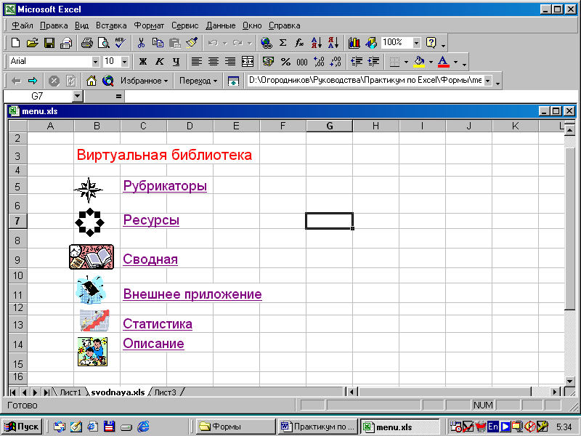

7. Сохраните этот файл на своем диске в специальном директории.

